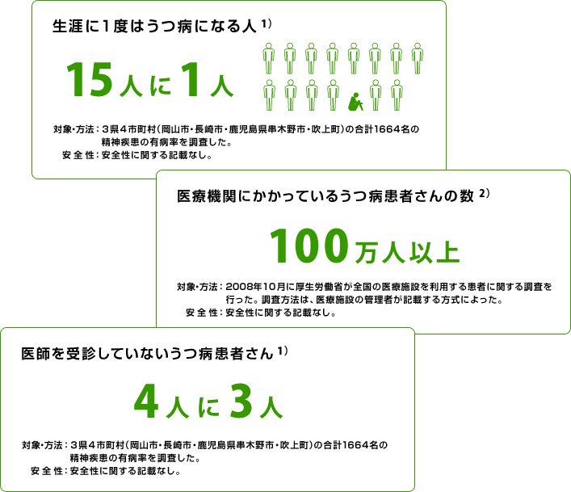
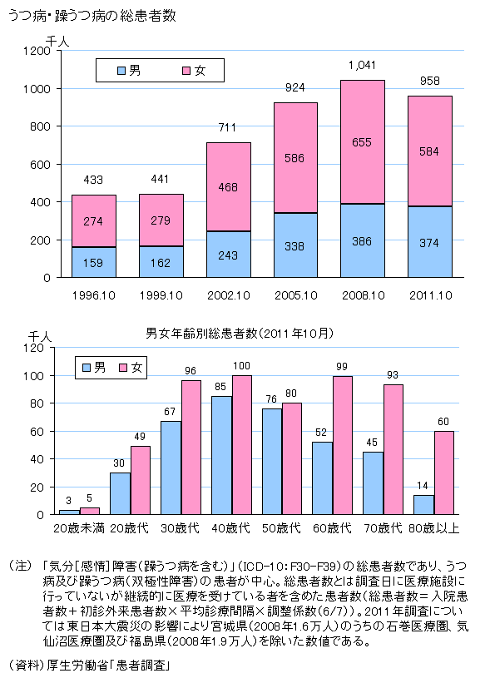
【現在、100万人以上のうつ患者を抱える日本】-厚生省HPより

「うつ病」と診断されなくても、全国にストレス性症状を抱える人は年々増加する一方です。
１人でも多く、このメソッドによってストレスが軽くなることを願っています。

